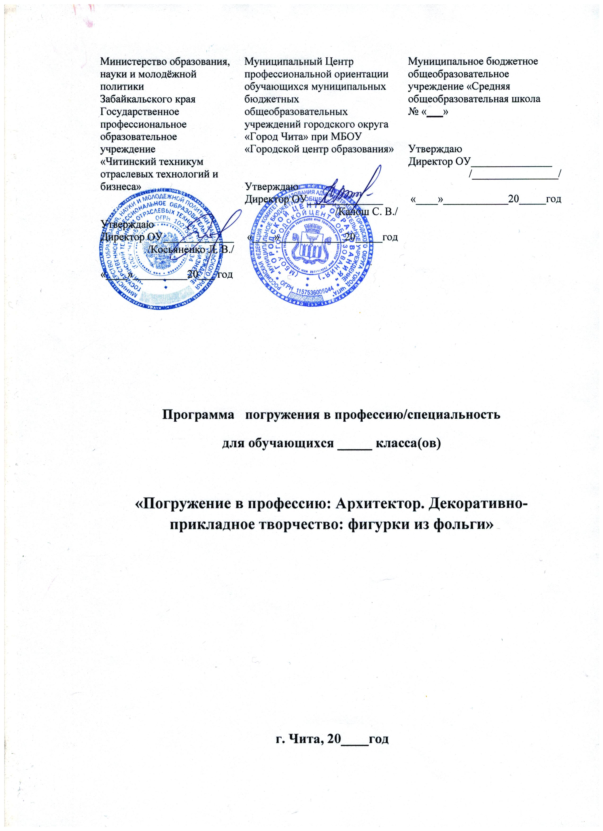
Информационная карта
1 | Организация-разработчик: | Министерство образования, науки и молодёжной политики  Забайкальского края  Государственное профессиональное образовательное учреждение «Читинский техникум отраслевых технологий и бизнеса»
2 | Программа погружения в профессию/специальность: | «Погружение в профессию: Архитектор. Декоративно-прикладное творчество: фигурки из фольги»
3 | Авторы-составители: | Деринг Элеонора Константиновна, преподаватель спецдисциплин по специальности «Архитектура». Первая квалификационная категория
4 | Область применения программы погружения в профессию/специальность: | Декоративно-художественное творчество
5 | Аннотация | Программа погружения в профессию знакомит обучающихся с профессией «Архитектор». Востребованность профессии архитектора сегодня довольно высока и стабильна. Основной задачей современного архитектурного образования является развитие абстрактного мышления и воображения, а также выработка профессионального мировоззрения, своего творческого метода, поэтому основой будущей профессиональной деятельности архитектора является композиционная, художественно-графическая и декоративно- прикладная подготовка, помогающая выразить творческий замысел автора.  Опыт показывает, что чем выше художественно-графические навыки у учеников, приобретенные до поступления в профессиональное учебное заведение, тем легче они справляются с программой обучения в техникуме.  Освоение программы способствует формированию у обучающихся представления о специфике профессии «Архитектор», получению начальных навыков прикладной творческой деятельности.  В ходе погружения в профессию обучающимся предоставляется возможность ознакомиться с новой техникой художественного творчества «FOILART» (плетение из фольги). Результатом участия при погружении в профессию будет самостоятельное изготовление изделия декоративно-прикладного искусства, выполненного в технике «FOILART».
6 |  | Программа рассчитана на 8 часов
7 | Количество страниц программы: | 7 с.

Пояснительная записка.
Архитекторами называют специалистов, работающих в сфере проектирования и дизайна различных зданий, памятников, территории и пр. Более того, эта профессия, несомненно, является одной из наиболее творческих. Деятельность архитектора подразумевает предварительное создание, расчет и воплощение художественного образа на бумаге. Существует несколько разновидностей этой классификации: ландшафтный архитектор, архитектор-реставратор и архитектор-строитель, архитектор-дизайнер – наиболее популярная профессия в данный момент.
Профессия ландшафтный архитектор подразумевает работу с садово-парковым искусством. Подобный специалист должен создавать специальные проектные чертежи, на которые фиксируются все составляющие будущей композиции. В том числе, порода деревьев и состав травы.
В свою очередь, архитектор-строитель или архитектор промышленного строительства занимается проектированием зданий, задействованных в области взаимодействия человека и производства. Он отвечает за правильное расположение предприятия для наиболее рациональной организации развития технологического прогресса.
Профессия архитектора-реставратора подразумевает работу с реконструкцией памятников и возвращением им былого величия. С его помощью можно вернуть любому зданию былую красоту или переделать его на современный лад.
Очень востребованными на сегодняшний день являются архитекторы-дизайнеры. Они проектируют пространства для жизни, работы и отдыха — здания, дома, сооружения, офисы, торговые центры, общественные постройки, разрабатывают планы и объемные формы будущего здания с полным расчетом всей конструкции, работают с фасадами зданий, их отделкой, планируют внутреннее пространство и инженерные коммуникации. Для специалистов в этой сфере всегда найдется работа, как в большом мегаполисе, так и в маленьком городке.

Цель программы:
- формирование у обучающихся профессионального самоопределения, соответствующего индивидуальным способностям каждой личности и потребностям рынка труда в Забайкальском крае;
- подготовка обучающихся к овладению техническими приемами, одним из видов деятельностей архитектора – декоративно-прикладной.
- знакомство с профессией «Архитектор».
Задачи курса:
- сообщение базовых сведений о профессиональной деятельности архитектора;
- оказание профориентационной поддержки обучающимся в процессе выбора сферы будущей профессиональной деятельности;
- ознакомление с технологией изготовления изделия декоративно-прикладного искусства, выполненного в технике «FOILART».
- сформировать знания о средствах и технологических приемах;
- сформировать представление о соблюдении норм безопасного труда при работе в мастерской;
- овладение специальными умениями, рациональной организацией трудовой деятельности при изготовлении объектов труда с учётом технологических и экологических требований, безопасными приёмами труда;
- развитие познавательных интересов, способностей к самостоятельному поиску и использованию информации для решения практических задач; анализа трудового процесса, навыков делового сотрудничества в процессе коллективной деятельности;
- воспитание трудолюбия, бережливости, аккуратности, целеустремленности, ответственности за результаты своей деятельности, уважительного отношения к людям различных профессий и результатам их труда;
- получение опыта применения технологических знаний и умений в самостоятельной деятельности.
Обучающиеся, освоившие программу погружения в профессию, должны овладеть следующими компетенциями:
- ценностно-смысловая - готовностью видеть и понимать окружающий мир, ориентироваться в нем, осознавать свою роль и предназначение, уметь выбирать целевые и смысловые установки для своих действий и поступков, принимать решения;
- социально-трудовая - готовностью к гражданско-общественной деятельности;
- общекультурная - совокупность знаний, навыков, элементов культурного опыта, позволяющих индивиду свободно ориентироваться в социальном и культурном окружении и оперировать его элементами.
- учебно-познавательная - сформированностью мотивации к познанию, творчеству, продолжению обучения в учреждениях среднего и высшего профессионального образования;
- коммуникативная - готовностью к взаимодействию, сотрудничеству с людьми, сформированностью навыков работы в группе, способностью быстро адаптироваться к различного рода изменениям, ориентироваться в общественной обстановке.
Прогнозируемы результаты:
Обучающиеся должны знать/иметь представление:
- о видах профессиональной деятельности архитектора;
- о соблюдении норм безопасного труда при работе в мастерской.
Обучающиеся должны уметь/иметь опыт:
- осуществлять поиск необходимой информации;
- уметь выразить свой творческий замысел;
- соблюдать безопасные приемы работы с материалами и инструментами;
- находить способы исправления ошибок при изготовлении изделия.
Изучение программы может проводиться в различных формах - как работа в парах, в малых группах (в ходе практической работы), так и индивидуально.
Для активизации познавательного процесса предусмотрено использование дополнительных обучающих материалов (схемы, рисунки, презентации).
Оценочная деятельность предусматривает выполнение творческой работы. Система оценок «зачёт», «не зачёт».
Курс рассчитан на 8 часов.

Тематический план.

№ п/п | Тема | Всего часов
1 | Роль профессии «Архитектор» в жизни общества.  (знакомство с различными видами деятельности архитектора) | 1
2 | Технология плетения из фольги. | 1
3 | Подготовка материала. | 1
4 | Создание творческой работы в технике «FOILART» | 4
5 | Презентация изделия | 1
6 | Итого | 8

Содержание погружения в профессию.

Занятие № 1. Роль профессии «Архитектор в жизни» общества (знакомство с различными видами деятельности архитектора)
Сведения о профессиональной деятельности, характеристика и содержание труда архитектора. История профессии. Основные требования к желающим приобрести профессию архитектора. Конкурентные преимущества профессии «Архитектор». Ознакомление с инструментами и материалами, которыми работает архитектор.
Занятие № 2. Технология плетения из фольги.
Алюминиевая фольга - восхитительный современный полностью безопасный материал. Легкая, гибкая и блестящая, фольга не боится воды и высоких температур, не требует при работе специальных инструментов, и, что не маловажно ее можно купить в каждом хозяйственном магазине. Технология «FOILART» позволяет создать удивительно красивые легкие и изящные композиции, превращая обычную пищевую фольгу в настоящее произведение искусства.
Для плетения используют проволочки, скрученные из полосок фольги, из которых потом плетется изделие.
Занятие № 3. Практическая работа. Подготовка материала (изготовление проволочек).
Проволочки изготавливаются из полосок фольги шириной 3 см. Для удобства работы вырезается из плотного картона шаблон 3Х30 см. или берется линейка такого размера.
- С помощью карандаша и шаблона на твердой поверхности расчертить лист фольги поперек на одинаковые полоски.
- Ножницами разрезать фольгу по намеченным линиям.
- Из каждой отрезанной полоски скручивается проволочка. Для этого хватательными движениями обеих рук смять полоску поперек по всей длине.
- Продолжать сминать фольгу кончиками пальцев, пока полоска не превратится в неровную «колбаску» толщиной 4-5 мм.
- Зажать приготовленную «колбаску» между большим и указательным пальцами и раскатывать медленно перемещаясь от одного конца к другому, пока не получится гибкая блестящая, однородная по толщине проволочка диаметром 2 мм. И длиной 24-25 см.
- Сделать столько проволочек, сколько требуется для изготовления выбранной модели.

Занятие № 4. Создание творческой работы в технике «FOILART» (практическое занятие)
- Знакомство со способами плетения из фольги, изготовление отдельных деталей.
- Мастер – класс по созданию насекомых, птиц, рептилий, букетов цветов.

Занятие № 5. Презентация изделия
Выставка и презентация готовых изделий.

Методические рекомендации.

Реализация программы предполагает постепенное усложнение выполнения практических заданий погружения в профессию в соответствии с уровнем подготовленности обучающихся, внесение в содержание погружения элементов творчества и самостоятельности. При этом учитываются интересы, склонности, способности, ПВК личности обучающегося, а также возрастные психолого-педагогические особенности развития подростков. Выполнение практических заданий в ходе погружения в профессию осуществляется поэтапно. Каждый этап практического занятия предполагает выполнение обучающимся заданий, требующих овладения начальными профессиональными умениями и навыками, результатом чего является получение самостоятельно приготовленного изделия.
Показатели качества выполнения практических заданий погружения в профессию:
- самостоятельность;
- соответствие конечного результата целям задания;
- обоснованность принятого решения;
- аккуратность;
- активность и целеустремленность в достижении качественного результата;
- стремление выполнить условия и требования практического задания;
- проявление общих и специальных профессионально важных качеств;
- рефлексия результатов собственной деятельности.
В процессе реализации программы погружения в профессию должное внимание уделяется обеспечению безопасности здоровья и жизни обучающихся.
Погружение в профессию завершается демонстрацией самостоятельно изготовленных обучающимися изделий и подведением итогов с обсуждением того, какими начальными профессиональными навыками овладели обучающиеся и какие сложности они испытывали при выполнении погружения в профессию.

Материально-техническое
обеспечение программы погружения в профессию.

№ п/п | Наименование | Кол-во, ед.
Оборудование кабинета
1 | парты | 10
2 | видиопроектор, экран, ноутбук. | 1комп.
2 | Алюминиевая фольга марки «стандарт» | по кол-ву человек
3 | Ножницы, линейка-30 см. | по кол-ву человек

Литература.
- Емельянова.О. Фигурки из фольги. Серия «Хобби - экспресс» М.: «АСТ-ПРЕСС КНИГА», 2013,-32 с.
Интернет источники.
- http://ped-kopilka.ru/blogs/tatjana-anatolevna-poljakova/pletenie-iz-folgi-tyulpany-v-vaze.html
- http://sdelaisam.mirtesen.ru/blog/43280497488/Pletenie-iz-folgi----idei-nikogda-ne-zakanchivayut
- http://fb.ru/article/293298/pletenie-iz-folgi-instruktsii-sovetyi-podelki-iz-folgi-na-novyiy-god

